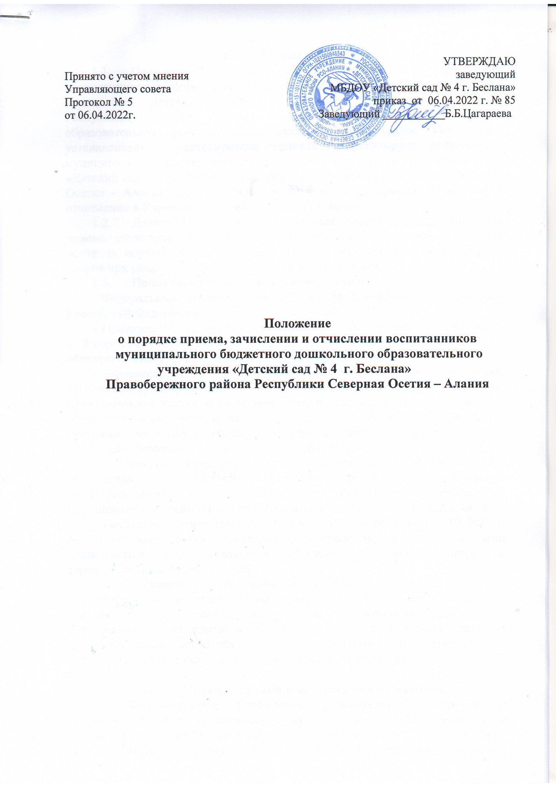

- Общие положения
  - Положение о порядке приема, зачислении и отчислении воспитанников муниципального бюджетного дошкольного образовательного учреждения «Детский сад № 4 г. Беслана» Правобережного района Республики Северная Осетия – Алания, реализующие основную образовательную программу дошкольного образования (далее – Положение), устанавливает соответствующие правила и регулирует деятельность муниципального бюджетного дошкольного образовательного учреждения «Детский сад № 4 г. Беслана» Правобережного района Республики Северная Осетия - Алания (далее – Учреждение) в вопросах приема, зачисления и отчисления в Учреждении детей дошкольного возраста.
  - Данное Положение устанавливает порядок и основания для приема, отчисления и перевода воспитанников в Учреждении, сохранения места за обучающимися детьми, а так же регулирование возникающих споров при реализации данных действий в Учреждении.
  - Положение разработано в соответствии с:
- Федеральным Законом от 29.12.2012 г. № 273-ФЗ «Об образовании в Российской Федерации» в редакции от 30 декабря 2021 г.;
- Приказом Министерства образования и науки Российской Федерации от 8 апреля 2014 г. № 293 «Об утверждении Порядка приема на обучение по образовательным программам дошкольного образования»;
- Административного регламента Управления по вопросам образования, физической культуры и спорта Правобережного района по предоставлению муниципальной услуги «Прием заявления, постановка и зачисление детей в образовательные учреждения, реализующие основную образовательную программу дошкольного образования, утвержденный постановлением главы АМС Правобережного района от 12.07.2016 г. № 230;
- Порядка комплектования муниципальных образовательных учреждений Правобережного района, реализующих основную образовательную программу дошкольного образования, утвержденного постановлением главы АМС Правобережного района от 25.03.2022 г. № 78
- Постановлением главы АМС Правобережного района от 14.03.2022 г. № 70 «О закреплении территорий (микрорайонов) за муниципальными дошкольными образовательными учреждениями расположенные на территории Правобережного района».
  - Основной задачей Положения является:
обеспечение и защита прав граждан на получение дошкольного образования, прием граждан на обучение по программам дошкольного образования, также прием в Учреждения граждан, имеющих право на получение дошкольного образования и проживающих на территории, за которой закреплена указанная образовательная организация.

- Правила приема и зачисления воспитанников
2.1. Комплектование Учреждения организуется Управлением по вопросам образования, физической культуры и спорта администрации местного управления Правобережного района Республики Северная Осетия – Алания (далее – Управление) на основании Порядка комплектования муниципальных образовательных учреждений Правобережного района, реализующих основную образовательную программу дошкольного образования, утвержденного постановлением главы АМС Правобережного района от 25.03.2022 г. № 78. Количество вакантных мест по возрастным категориям определяется руководителем Учреждения.
2.2. Прием детей в Учреждение осуществляется в течение всего календарного года при наличии свободных мест.
2.3. Право на прием в образовательные учреждения предоставляется:
- детям, имеющим право на получение дошкольного образования и проживающие на территории, за которой закреплено Учреждение;
- первоочередное и внеочередное зачисление ребенка в Учреждение, которое определяется Перечнем категорий граждан, имеющих право на льготный порядок предоставления места в муниципальных образовательных учреждениях Правобережного района, реализующие основную образовательную программу дошкольного образования, утвержденный постановлением главы АМС Правобережного района (приложение 1);
- ребенок имеет право преимущественного приема в дошкольные образовательные учреждения, реализующие основные общеобразовательные программы дошкольного образования, в которых обучаются его полнородные и неполнородные братья и (или) сестры.
2.4. Руководитель Учреждения формирует контингент вновь прибывших детей на основании направлений Управления образования.
Для приема и зачисления ребенка в Учреждение родитель (законный представитель) обращается в Учреждение в течение 15 дней со дня получения направления для приема ребенка в Учреждение.
2.5. Заявление о приеме представляется в Учреждение на бумажном носителе и (или) в электронной форме через единый портал государственных и муниципальных услуг (функций) и (или) региональные порталы государственных и муниципальных услуг (функций).
2.6. В заявлении родителем (законным представителем) указываются следующие сведения:
- фамилия, имя, отчество (последнее - при наличии) ребенка;
- дата рождения ребенка;
- реквизиты свидетельства о рождении ребенка;
- адрес места жительства (места пребывания, места фактического проживания) ребенка;
- фамилия, имя, отчество (последнее - при наличии) родителей (законных представителей) ребенка;
- реквизиты документа, удостоверяющего личность родителя (законного представителя) ребенка;
- реквизиты документа, подтверждающего установление опеки (при наличии);
- адрес электронной почты, номер телефона (при наличии) родителей (законных представителей) ребенка;
- о выборе языка образования, родного языка из числа языков народов Российской Федерации, в том числе русского языка как родного языка;
- о потребности в обучении ребенка по адаптированной образовательной программе дошкольного образования и (или) в создании специальных условий для организации обучения и воспитания ребенка-инвалида в соответствии с индивидуальной программой реабилитации инвалида (при наличии);
- о направленности дошкольной группы;
- о необходимом режиме пребывания ребенка;
- о желаемой дате приема на обучение.
2.7. В заявлении родителями (законными представителями) ребенка дополнительно указываются фамилия (-ии), имя (имена), отчество (-а) (последнее - при наличии) полнородных или неполнородных братьев и (или) сестер, обучающихся в Учреждении.
2.8. Форма заявления (приложение 2) размещается на информационном стенде и на официальном сайте Учреждения.
2.9. Руководитель Учреждения обязан ознакомить родителя с уставом учреждения, лицензий на образовательную деятельность, с образовательными программами и другими документами, регламентирующими организацию и осуществление образовательной деятельности, права и обязанности воспитанников. Копии указанных документов, а также распорядительный акт о закреплении территории, размещаются на информационном стенде образовательной организации и на официальном сайте образовательной организации в информационно-телекоммуникационной сети «Интернет».
2.10. Факт ознакомления заявителей ребенка, в том числе через официальный сайт образовательного учреждения, с указанными документами фиксируется в заявлении о приеме в образовательное учреждение и заверяется личной подписью заявителя ребенка.
2.11. Родитель (законный представитель) для процедуры приема в образовательное учреждение предоставляет следующие документы:
- документ, удостоверяющий личность родителя (законного представителя), либо документ, удостоверяющий личность иностранного гражданина или лица без гражданства в Российской Федерации в соответствии с действующим законодательством;
-документ, подтверждающий установление опеки (при необходимости);
-документ психолого-медико-педагогической комиссии (при необходимости);
-документ, подтверждающий потребность в обучении в группе оздоровительной направленности (при необходимости).
Для приема родители (законные представители) ребенка дополнительно предъявляют в Учреждение свидетельство о рождении ребенка (для родителей (законных представителей) ребенка - граждан Российской Федерации), свидетельство о регистрации ребенка по месту жительства или по месту пребывания на закрепленной территории или документ, содержащий сведения о месте пребывания, месте фактического проживания ребенка.
Родители (законные представители) ребенка, являющиеся иностранными гражданами или лицами без гражданства, дополнительно предъявляют документ (-ы), удостоверяющий(е) личность ребенка и подтверждающий(е) законность представления прав ребенка, а также документ, подтверждающий право заявителя на пребывание в Российской Федерации. Иностранные граждане и лица без гражданства все документы представляют на русском языке или вместе с заверенным переводом на русский язык.
Копии предъявляемых документов при приеме хранятся в образовательном учреждении.
2.12. Дети с ограниченными возможностями здоровья принимаются на обучение по адаптированной образовательной программе дошкольного образования только с согласия родителей (законных представителей) ребенка и на основании рекомендаций ПМПК.
2.13. Дети с ограниченными возможностями здоровья, дети – инвалиды принимаются в группы компенсирующей и комбинированной направленности только с согласия родителей на основании заключения ПМПК и при наличии соответствующих условий.
2.14. Требование представления иных документов для приема детей в Учреждения в части, не урегулированной законодательством об образовании, не допускается.
2.15. Заявление о приеме в Учреждение и копии документов регистрируются руководителем Учреждения или уполномоченным им должностным лицом, ответственным за прием документов, в журнале приема заявлений. После регистрации заявления заявителю ребенка выдается документ, заверенный подписью должностного лица, ответственного за прием документов, содержащий индивидуальный номер заявления и перечень представленных при приеме документов.
Форма журнала регистрации заявлений и форма уведомления о приеме документов устанавливается Учреждением самостоятельно.
2.16. Ребенок, родитель (законный представитель) которого не представил необходимые документы в соответствии с пунктом 3.13 настоящего Порядка, остается на учете очередников и направляется в образовательное учреждение после подтверждения заявителем нуждаемости в предоставлении места.
2.17. После приема документов, указанных в пункте 2.11. настоящего Порядка, Учреждение заключает договор об образовании по образовательным программам дошкольного образования (далее – договор) с родителями (законными представителями ребенка), включающий в себя взаимные права, обязанности и ответственность сторон, возникающие в процессе обучения, воспитания, присмотра и ухода.
Заключение договора между родителями (законными представителями) ребенка и Учреждением осуществляется с учетом соблюдения административных процедур.
2.18. Договор составляется в 2-х экземплярах, при этом один экземпляр выдается заявителю, второй остается в Учреждении.
Изменения в договор вносятся дополнительным соглашением, которое подписывается в 2-х экземплярах с согласия обоих сторон и после этого является неотъемлемой частью договора, один экземпляр дополнительного соглашения выдается родителям (законным представителям), второй остается в образовательном учреждении.
2.19. Руководитель Учреждения издает распорядительный акт о зачислении ребенка в образовательную организацию (далее - распорядительный акт) в течение трех рабочих дней после заключения договора.
2.20. Распорядительный акт в трехдневный срок после издания размещается на информационном стенде образовательного учреждения. На официальном сайте Учреждения в сети Интернет размещаются реквизиты распорядительного акта, наименование возрастной группы, число детей, зачисленных в указанную возрастную группу.
2.21. На каждого ребенка, зачисленного в образовательное учреждение, оформляется личное дело, в котором хранятся все предоставленные родителями (законными представителями) ребенка документы.
2.22. Личное дело ребенка хранится в образовательном учреждении до окончания срока действия договора.
2.23. В Учреждении ведется Книга учета движения детей для регистрации сведений о воспитанниках и родителях (законных представителях) (далее – Книга движения). Книга движения должна быть пронумерована, прошита и заверена подписью руководителя и печатью учреждения.
2.24. Ежегодно, по состоянию на 31 июля руководитель Учреждения обязан подвести итоги по контингенту воспитанников и зафиксировать их в Книге движения за прошедший учебный год, с указанием количества воспитанников, выбывших в школу и по другим причинам.
2.25. Ежегодно на 1 сентября руководитель утверждает количественный состав воспитанников по возрастным группам на учебный год.
2.26. Ответственными за организацию приема и зачисление детей в дошкольные образовательные учреждения является руководитель образовательного учреждения.

- Сохранение места за воспитанником:
3.1. Место за ребенком, являющимся воспитанником Учреждения сохраняется на время:
- болезни;
- пребывания в условиях карантина;
- прохождения санаторно – курортного лечения;
- отпуска родителей (законных представителей) сроком не более 30 дней каждый при наличии (представлении) подтверждающих документов.

4. Порядок отчисление воспитанников
4.1. Отчисление воспитанников из образовательного учреждения осуществляется при расторжении договора между образовательным учреждением и родителями (законными представителями).
4.2. Договор с родителями может быть расторгнуть только по заявлению родителей (законных представителей).
4.3. Отчисление воспитанников из образовательного учреждения оформляется приказом руководителя.
4.4. Руководитель в 3-х дневный срок предоставляет в Управление приказ об отчислении воспитанников.
4.5. Отчисление воспитанников регистрируются в Книге движения не позднее 3 дней после расторжения договора с родителями (законными представлениями).
4.6. Права и обязанности воспитанников, предусмотренные законодательством об образовании и локальными нормативными актами образовательного учреждения, прекращаются с даты его отчисления из учреждения.
5. Порядок урегулирования споров
5.1. Спорные вопросы, возникающие между родителями (законными представителями) воспитанников и администрацией Учреждения регулируются Управлением в порядке, предусмотренным действующим законодательством Российской Федерации.

6. Заключительное положение
6.1. Настоящие Положение является нормативным локальным актом Учреждения, согласовывается с Советом учреждения и утверждается приказом заведующего Учреждения.
6.2. Все изменения и дополнения, вносимые в Положение, оформляются в письменной форме в соответствии с законодательством Российской Федерации.
6.3. Положение принимается на неопределенный срок.
6.4. После принятия данного Положения (или изменение и дополнение отдельных пунктов и разделов) в новой редакции предыдущая редакция автоматически утрачивает силу.

Приложение 1
к Положению о порядке приема,
зачисления и отчисления воспитанников
муниципального бюджетного
дошкольного образовательного учреждения
«Детский сад № 4 г. Беслана» Правобережного района
Республики Северная Осетия – Алания

Перечень категорий граждан, имеющих право на льготный порядок зачисления в муниципальное бюджетное дошкольное образовательное учреждение «Детский сад № 4 г. Беслана» Правобережного района Республики Северная Осетия – Алания.

Право на внеочередное зачисление имеют:
дети прокуроров; дети судей; дети сотрудников Следственного комитета Российской Федерации; дети (граждан) или дети, пострадавших(ие) во время террористических актов, совершенных на территории Российской Федерации; дети граждан, подвергшихся радиации вследствие катастрофы на Чернобыльской АЭС; дети сотрудников органов Федеральной службы по контролю за оборотом наркотиков; дети военнослужащих, уволенных с военной службы; дети граждан из подразделений особого риска; иные категории граждан, которым законодательством Российской Федерации представлено право внеочередного получения мест в дошкольных образовательных учреждениях.
Право первоочередного зачисление имеют:
дети сотрудников полиции; дети сотрудников полиции, погибших (умерших) вследствие увечья или иного повреждения здоровья, полученных в связи с выполнением служебных обязанностей; дети сотрудников полиции, умерших вследствие заболевания, полученного в период прохождения службы в полиции; дети граждан Российской Федерации, уволенных со службы в полиции вследствие увечья или иного повреждения здоровья, полученных в связи с выполнением служебных обязанностей и исключивших возможность дальнейшего прохождения службы в полиции; дети граждан Российской Федерации, умерших в течении одного года после увольнения со службы в полиции вследствие увечья или иного повреждения здоровья, полученных в связи с выполнением служебных обязанностей либо вследствие заболевания, полученного в период прохождения службы в полиции, исключивших возможность дальнейшего прохождения службы в полиции; дети, находящиеся на иждивении перечисленных категорий лиц; дети сотрудников органов внутренних дел, не являющихся сотрудниками полиции; дети военнослужащих по месту жительства их семей; дети многодетных семей; дети-инвалиды и дети, один из родителей которых является инвалидом; дети-сироты и дети, оставшиеся без попечения родителей; иные категории граждан, которым законодательством Российской Федерации представлено право первоочередного получения мест в дошкольных образовательных учреждениях.

Приложение 2
к Положению о порядке приема,
зачисления и отчисления воспитанников
муниципального бюджетного
дошкольного образовательного учреждения
«Детский сад № 4 г. Беслана» Правобережного района
Республики Северная Осетия – Алания

Заведующему МБДОУ
«Детский сад № 4 г. Беслана»
__________________________________
(Ф. И. О. руководителя)
_____________________________________
(Ф. И. О. родителя (законного представителя)
проживающего по адресу: __________________________________________________________________________
телефон______________________________
email:________________________________

Заявление
Я ______________________________________________________________________
(ФИО родителя (законного представителя))
прошу зачислить в муниципальное бюджетное дошкольное образовательное учреждение «Детский сад № 4 г.Беслана» Правобережного района Республики Северная Осетия-Алания
_______________________________________________________________________,
(Ф.И.О. ребенка)
дата рождения - ________________ , проживающую (его) по адресу места жительства (места пребывания, места фактического проживания) ребенка _______________________________________________________________________
_______________________________________________________________________
1.Для приема предоставляю следующие сведения:
- реквизиты свидетельства о рождении ребенка________________________
- реквизиты документа, удостоверяющего личность родителя (законного представителя)__________________________________________________________
-фамилия, имя, отчество (последнее- при наличии) родителей (законных представителей) ребенка__________________________________________________
__________________________________________________________________
-реквизиты документа, удостоверяющего личность родителя ( законного представителя)__________________________________________________________
- реквизиты документа, подтверждающего установление опеки (при наличии)________________________________________________________________
- адрес электронной почты, номер телефона (при наличии) родителей (законных представителей) ребенка________________________________________
- о выборе языка образования, родного языка из числа языков народов Российской Федерации, в том числе русского языка как родного языка_________________________________________________________________
- о потребности в обучении ребенка по адаптированной образовательной программе дошкольного образования и (или) в создании специальных условий для организации обучения и воспитания ребенка-инвалида в соответствии с индивидуальной программой реабилитации инвалида (при наличии)________________________________________________________________
-о направленности дошкольной группы _________________________
-о необходимом режиме пребывания ребенка ____________________
1.1. Предоставляю дополнительные сведения:
____________________________________________________________________________________________________________________________________________________________________________________________________________________
(фамилию (-ии), имя (имена), отчество (-а) (последнее - при наличии) полнородных или неполнородных братьев и (или) сестер (при наличии у ребенка полнородных или неполнородных братьев и (или) сестер, обучающихся в образовательном учреждении).

2. Для приема предоставляю следующие документы:
документ, удостоверяющий личность родителя (законного представителя), либо документ, удостоверяющий личность иностранного гражданина или лица без гражданства в Российской Федерации в соответствии с действующим законодательством;
документ, подтверждающий установление опеки (при необходимости);
документ психолого-медико-педагогической комиссии (при необходимости);
документ, подтверждающий потребность в обучении в группе оздоровительной направленности (при необходимости).
3. Дополнительные документы, предъявляемые родителем (законным представителем) для приема в образовательное учреждение:
подтверждающий наличие права на специальные меры поддержки (гарантии);
свидетельство о рождении ребенка (для родителей (законных представителей) ребенка - граждан Российской Федерации), свидетельство о регистрации ребенка по месту жительства или по месту пребывания на закрепленной территории или документ, содержащий сведения о месте пребывания, месте фактического проживания ребенка.
С Уставом и лицензией на осуществление образовательной деятельности, основной образовательной программой дошкольного образования и другими документами, регламентирующими организацию и осуществление образовательной деятельности, правами и обязанностями воспитанников, ознакомлен(а).

____________________________________
Подпись
Я, как представитель ребенка, согласен на хранение и обработку его и моих персональных данных.

____________________________________
Подпись

